Клапан Тесла

Клапан тесла с шириной канала 0.0005 м, число Рейнольдса 1000

Задача решается в 3х мерной постановке с использованием алгоритма Simple.
Будет подключена модель турбулентности к-эпсилон

Решатель следует стратегии раздельного решения. Это означает, что уравнения для каждой переменной, характеризующей систему (скорость, давление и переменные, характеризующие турбулентность), решаются последовательно, а решение предыдущих уравнений подставляется в последующее уравнение. Нелинейность, появляющаяся в уравнении количества движения, разрешается путем его вычисления из значений скорости и давления на предыдущей итерации. На первом этапе решается уравнение импульса, при известном поле давления. Полученное поле скорости не удовлетворяет уравнению неразрывности, поскольку оно не согласованно с полем давления. Чтобы согласовать поле скорости и давления, мы подставляем найденное поле скорости в уравнение неразрывности и получаем уравнение для давления, решение которого, будет давать согласованное поле давления. После нахождения поля давления корректируется поле скорости. Далее решаются уравнения модели турбулентности. Описанная выше итерационная процедура решения повторяется до сходимости.

Математическая модель, реализованная в решателе SimpleFoam, имеет вид:
𝛻∙𝑢 =0
где 𝑢 – скорость, м/с.
𝛻 ∙ (𝑢 ⊗ 𝑢) = 𝛻 ∙ 𝜏 − 𝛻𝑝
где 𝑝 – кинематическое давление, м^2/c^2,
где 𝑢 – скорость, м/с 𝜏 – тензор напряжения.

Модель замыкания турбулентности с линейной вихревой вязкостью на основе двух уравнений переноса:
Турбулентная кинетическая энергия, k,
скорость рассеяния турбулентной кинетической энергии, ϵ.

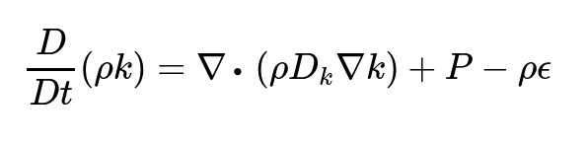
K - Турбулентная кинетическая энергия, м^2/с^2
Dk - Эффективная диффузионная способность для k
P - Скорость выработки турбулентной кинетической энергии, м^2/с^-3
ϵ - Скорость рассеивания турбулентной кинетической энергии, м^2/с^-3
I — Тубрулентная интенсивность

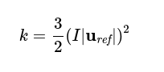

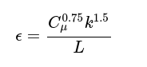

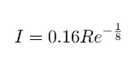

Цель:
Определить рабочий режим для клапана в данной конфигурации, рассчитать его эффективность.

Геометрия:
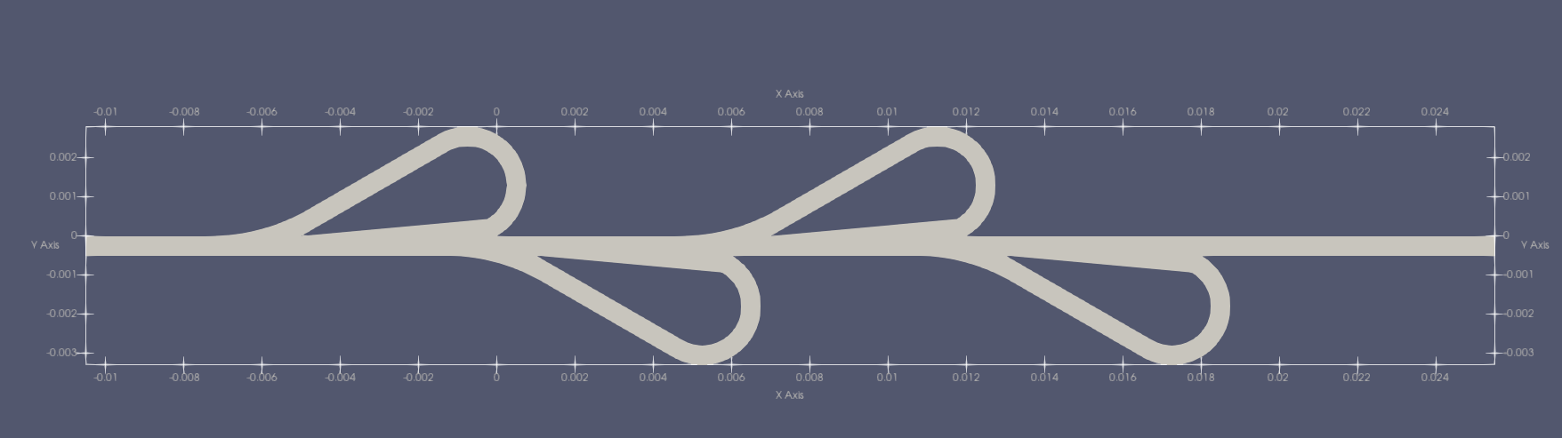
Ширина канала — 0.0005 м.

Параметризация
Для решения задачи был написан скрипт на Питоне для SALOME, выполняющий построение параметрической геометрии и генерацию сетки

Основной параметр — угол альфа, угол отводящим каналом и основным каналом.

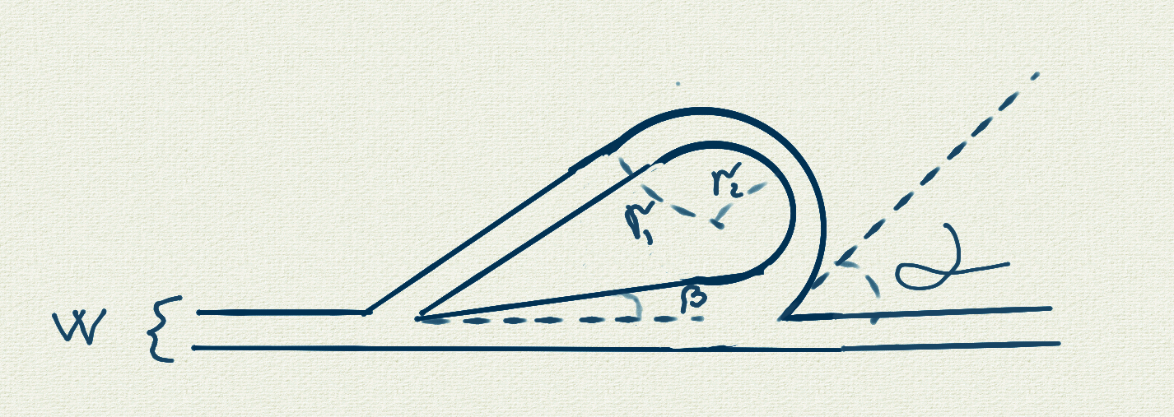
W — ширина канала, задается как константа.
Размер канала определен рамками масштабов микрофлюидной гидродинамики.
Внешний и внутренний радиусы рассчитаны исходя из ширина канала.
Угол бета, длина «уха» и его ширина рассчитываются относительно угла альфа.

Рассчетная сетка

По результатам тестовых рассчетов клапана, стало ясно, что полученные поля симметричны относительно центральной продолной плоскости.
Исходя из этого, было принято решение о рассчете только половины геометрии клапана, относительно этой плоскости, в целях оптимального использования рассчетных ресурсов
Клапан имеет области особого интереса, поэтому былы добавлены зоны, в которых сетка имеет большее разрешение. Такж в пристеночном пространстве был добавлен вязкий подслой.

Сгенерированная сетка:
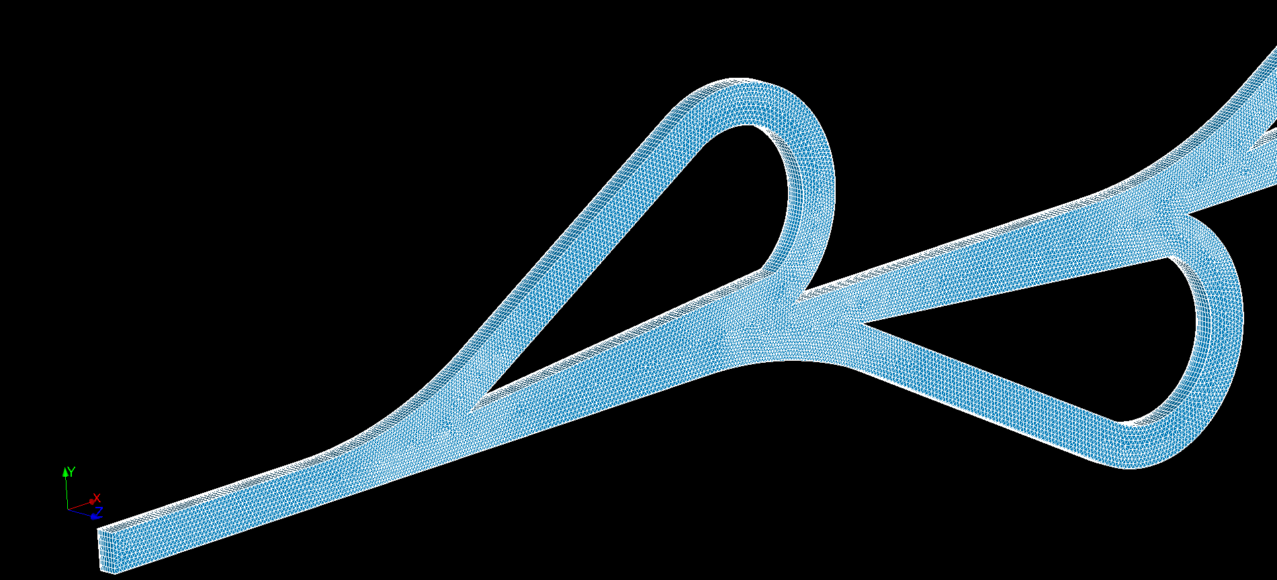
В приближении:
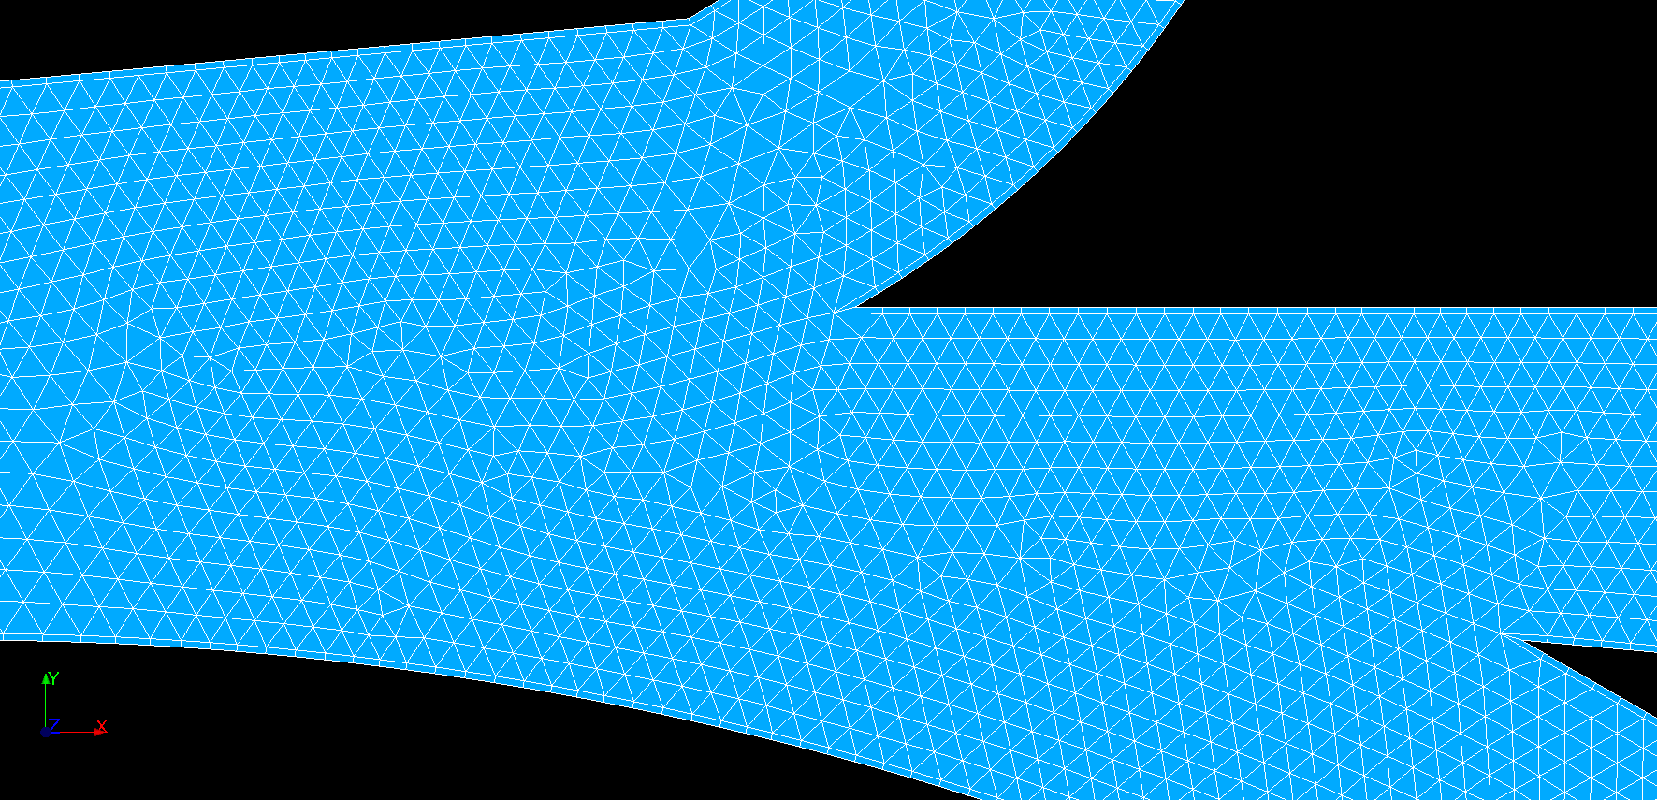
Граничные условия

Скорость:
Скорость задается через объемный расход
Для лучшей сходимости задачи, Re=1000 будет достигаться постепенно к 5000 итерации.
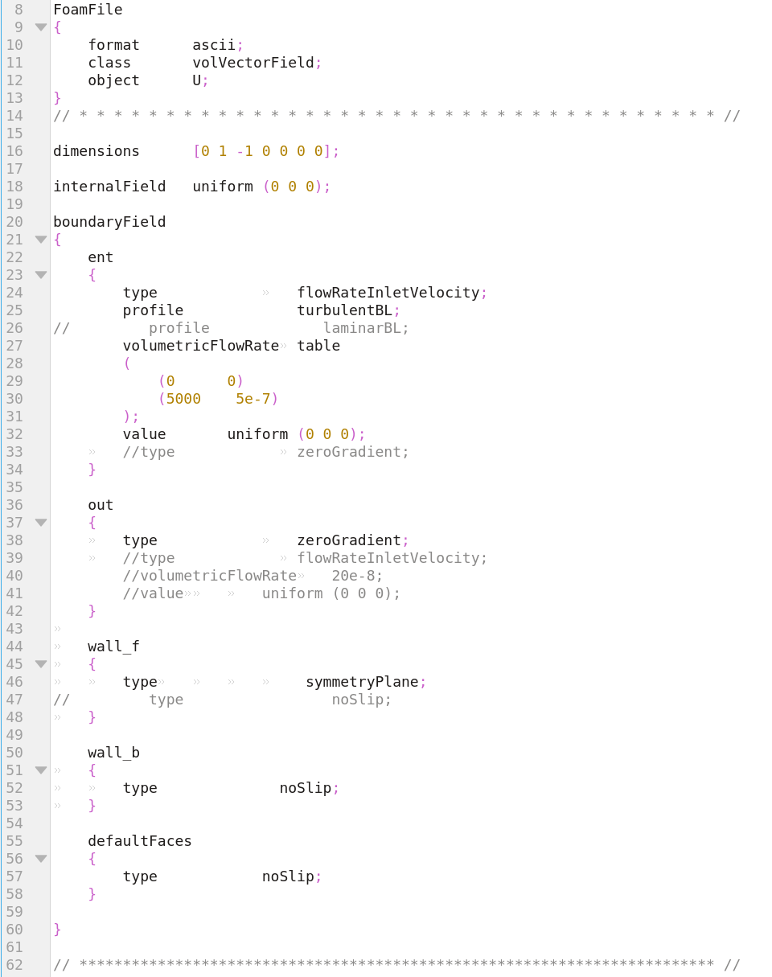
На границу, которая является центром клапана, накладываем условие симметрии.

Давление:
Условие устанавливает статическое давление на участке Pp на основе общего давления Po.
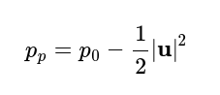

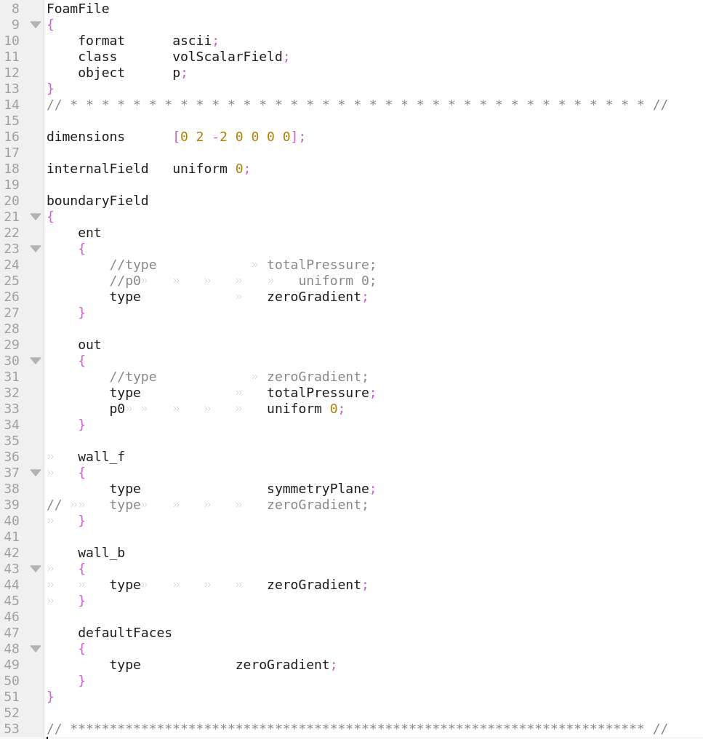

Рассчет

Для быстроты рассчетов была добавлена декомпозиция рассчета, то есть задача делится на несколько задач поменьше примерно равных по объему, которые решаются параллельно. Исходя из имеющихся рассчетных ресурсов, задача была поделена на 4 процесса (по одному на ядро центрального процессора компьютера).

Для отслеживания хода решения был выведен график невязок
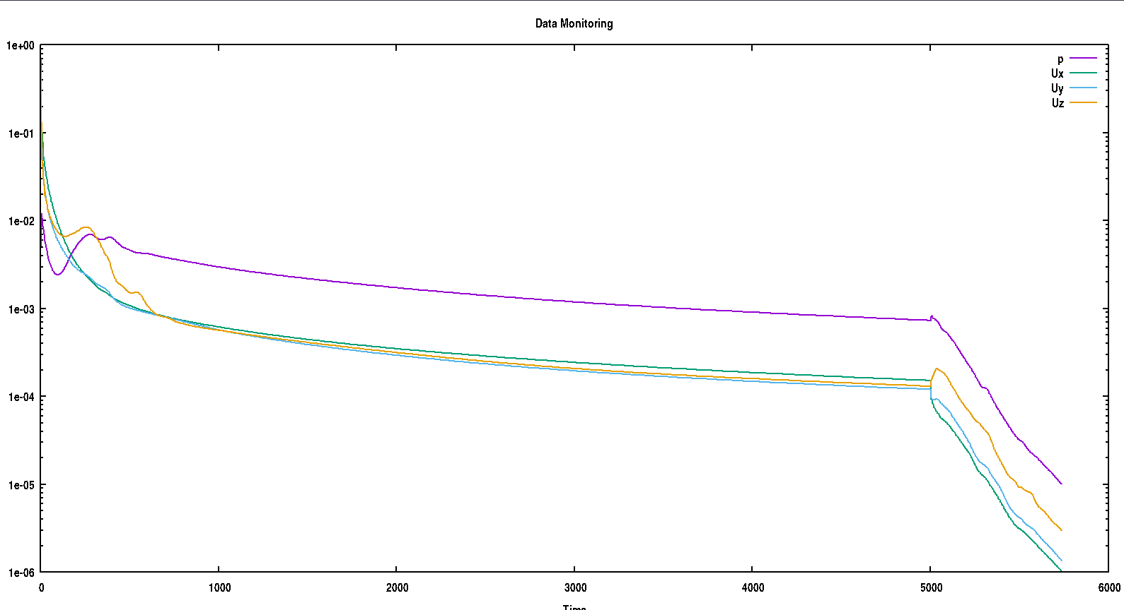
График невязок при рассчете клапана в обратном подключении, Re=1000

Можно видеть, что задача сходится, имеет стационарное решение.

Для определения эффективности клапана Теслы в данной постановке с выбранным режим, следует перейти к характерной безразмерной велечине. Для этого определим перепад давления при обратном и прямом подключениях.
Отношения перепада давления при обратном подключении к перепаду давления при прямом подключении (при равных граничных условиях) называется диодичностью.
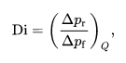

За перепад давления можно взять усредненное значение, полученное из поля давления рассчитанного на границе входа.

Результаты

Обратное подключение:

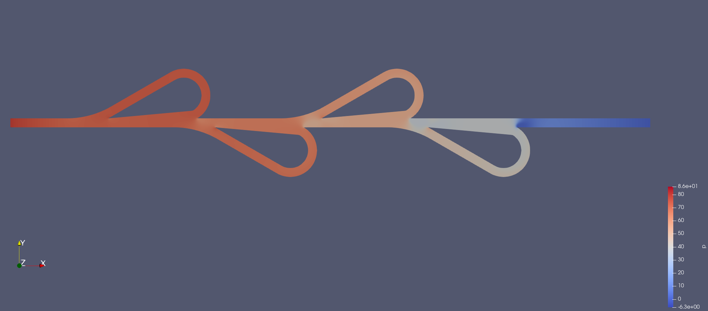
Поле давления, Re=1000

Перепад давления равен 79020 Па

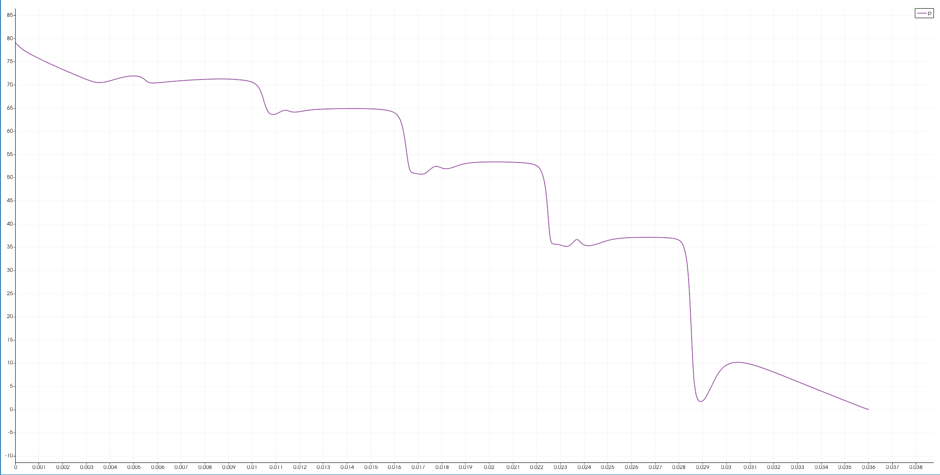
график давления вдоль клапана

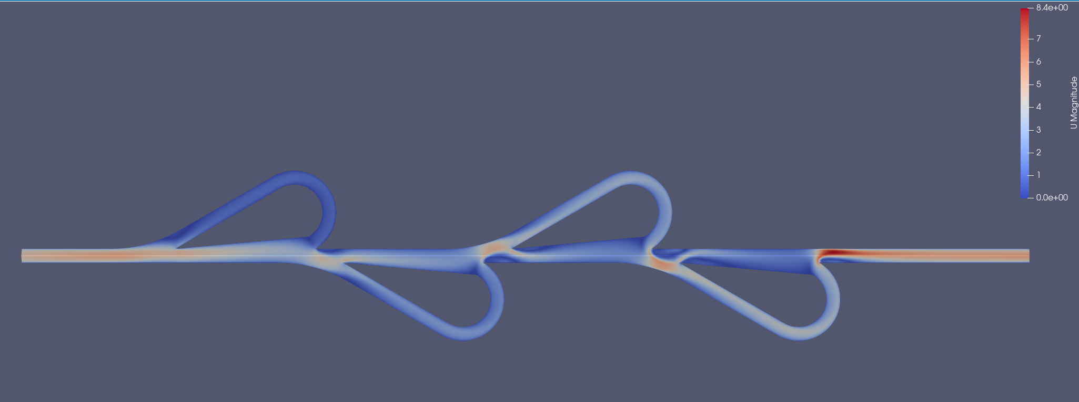
Поле скорости, Re=1000

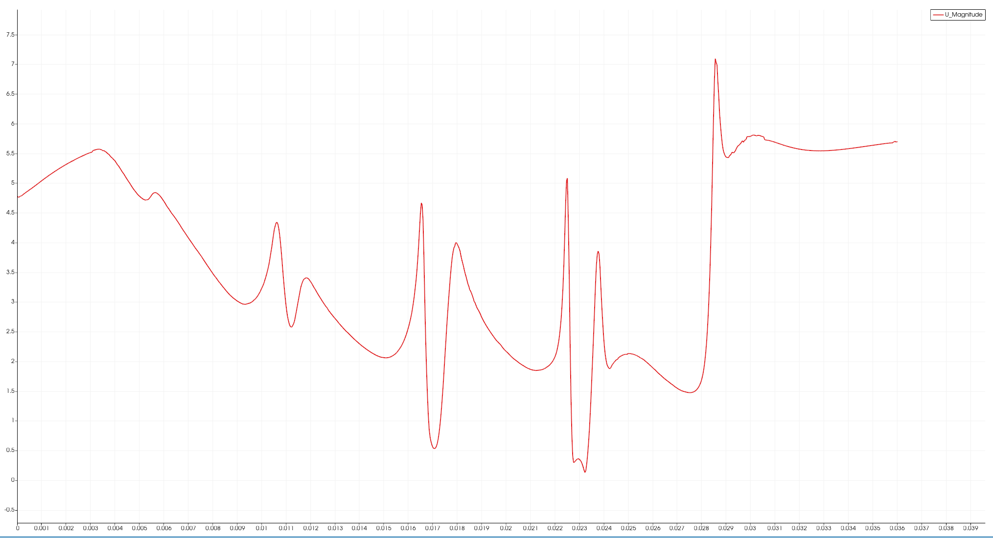
График скорости вдоль клапана

Прямое подключение:

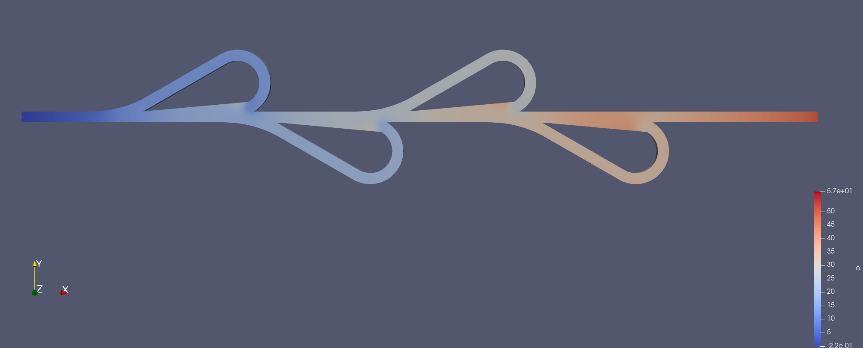
Поле давления, Re=1000

Перепад давления равен 50600 Па.

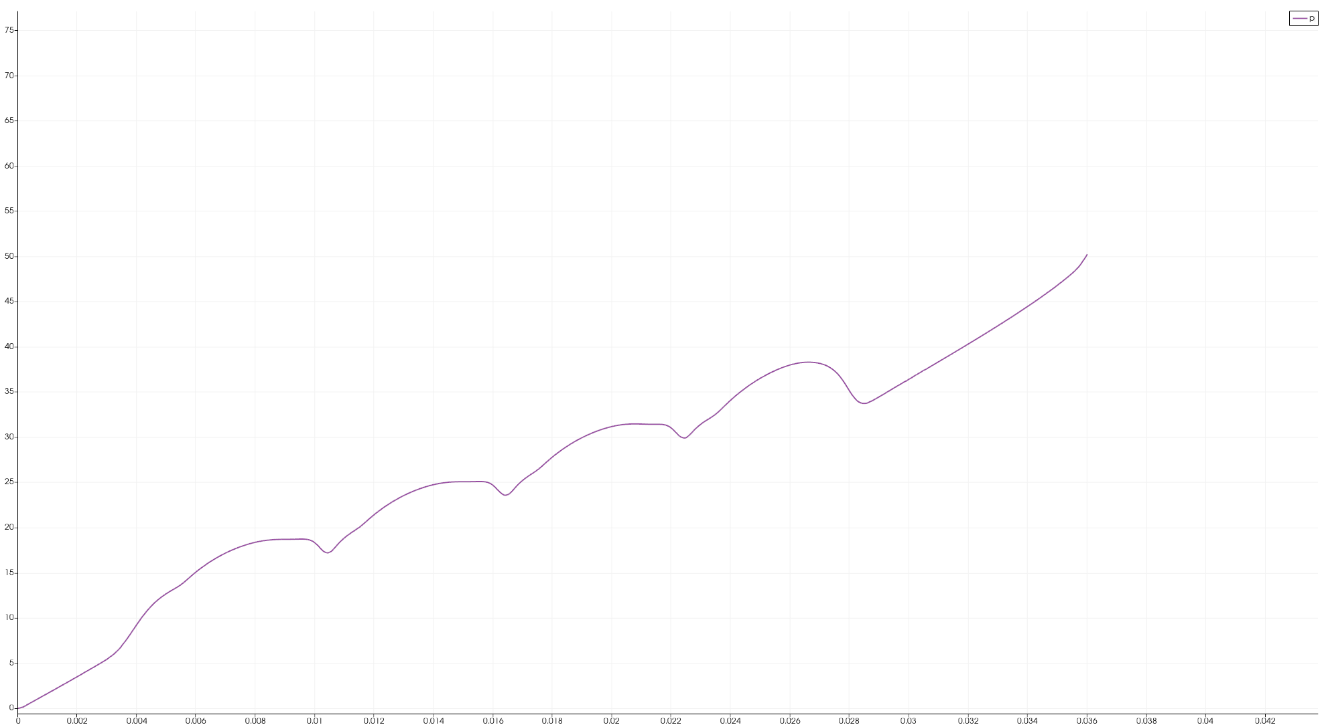
График давления вдоль клапана

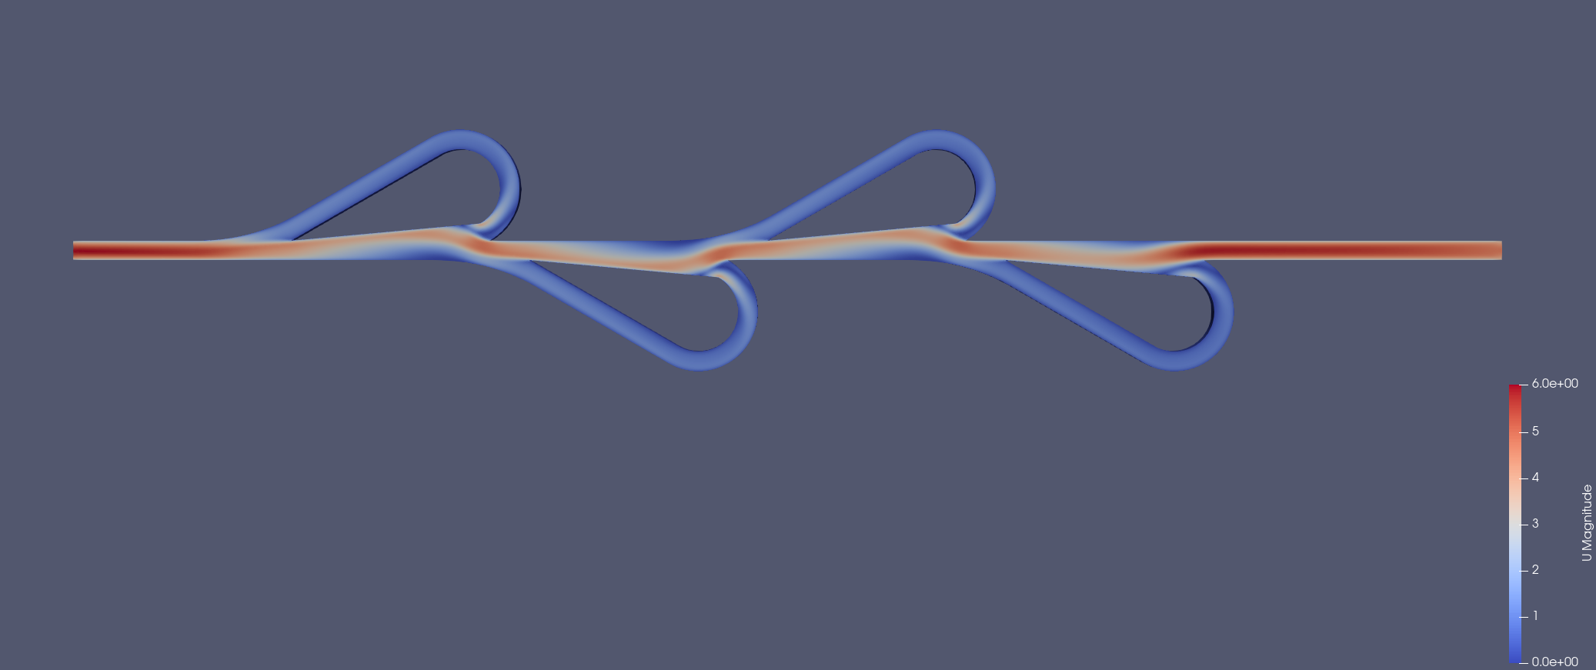
Поле скорости, Re=1000

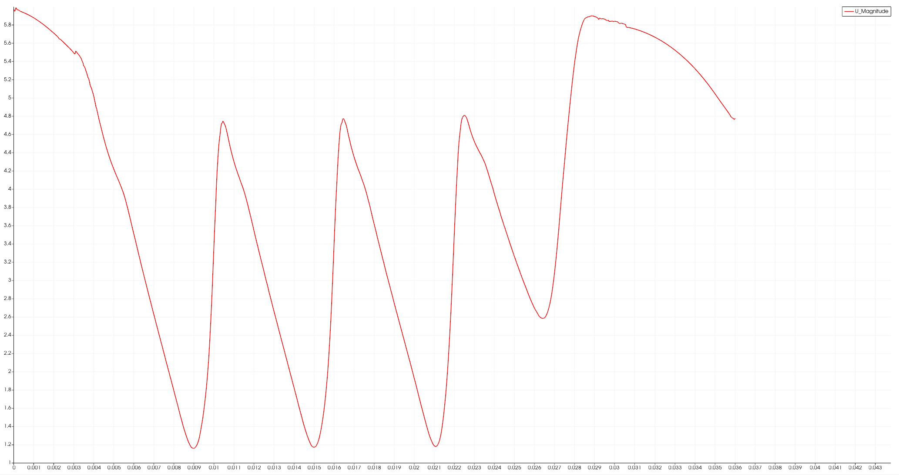
График скорости вдоль клапана

Di = 1.57
Так как диодичность больше 1, то созданную геометрию можно считать диодом.

План дальнейшего исследования:
1. Рассмотреть работу клапана в других режимах.
2. Исследовать сеточную сходимость (как разрешение сетки влияет на результаты рассчетов и выбрать оптимальный вариант)
3. Провести параметрическое исследование, выявить угол альфа, при котором клапан наиболее эффективен

Литература:
1. Song, X., Cui, L., Cao, M., Cao, W., Park, Y., & Dempster, W. M. (2014). A CFD analysis of the dynamics of a direct-operated safety relief valve mounted on a pressure vessel. Energy Conversion and Management, 81, 407–419. doi:10.1016/j.enconman.2014.02.021
2. https://www.openfoam.com/documentation/guides/latest/doc/guide-bcs-inlet-outlet-total-pressure.html
3. https://en.wikipedia.org/wiki/Tesla_valve
4. https://www.sciencedirect.com/science/article/pii/
S0360319918307432
5. Zhe Liu, Wen-Qi Shao, Yong Sun & Bo-Hua Sun (2022) Scaling law of the one-direction flow characteristics of symmetric Tesla valve, Engineering Applications of Computational Fluid Mechanics, 16:1, 441-452, DOI: 10.1080/19942060.2021.2023648
6. Jin, Z., Gao, Z., Chen, M., & Qian, J. (2018). Parametric study on Tesla valve with reverse flow for hydrogen decompression. International Journal of Hydrogen Energy, 43(18), 8888–8896. doi:10.1016/j.ijhydene.2018.03.014
7. https://kpfu.ru/docs/F1307995576/hydrodynamics_39.pdf

